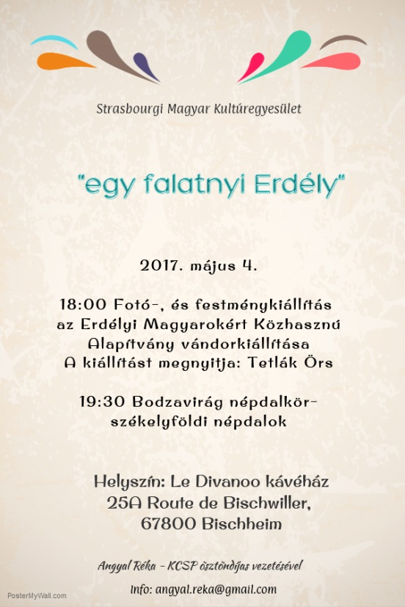

Association culturelle hongroise de Strasbourg
« une bouchée de Transylvanie »
4 mai 2017

18h Exposition de photos et de tableaux
exposition temporaire de la Fondation d’intérêt public pour les Magyars de Transylvanie
ouverture de l’Exposition par M. Őrs Tetlák

19h30 Chansons folkloriques transylvaines
chansons interprétées par le cercle de chant Bodzavirág

Lieu : Café Le Divanoo
25A Route de Bischwiller
67800 Bischheim

Coordination : Mme Réka Angyal
Informations : angyal.reka@gmail.com

